 COLEGIO PSICOPEDAGOGICO EL ARTE

DEL SABER

1. Colorea, escribe el sonido y el nombre de cada dibujo. Realiza en el cuaderno ferrocarril.

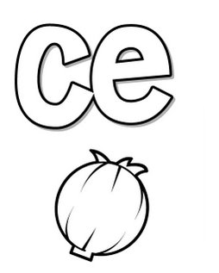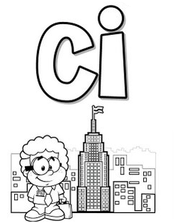

_____________ ______________

Ce ci ce ci

__ ___ ___ ____

___ ____ ___ ___

1. Escribe en el cuaderno la palabra una vez, léela y dibuja.

Cebolla cepillo circo dulce

Cecilia peces cine cocina tocino doce ciruelas aceite.

1. Recorta y pega un párrafo y encierra el sonido ce y ci.
2. En el cuaderno escribe y dibuja los ingredientes del video la receta de cocina, y el procedimiento.
3. Realiza la receta de cocina en familia enviar foto.

1. Practica mucha lectura ¡animo! Tu puedes

Colorea.

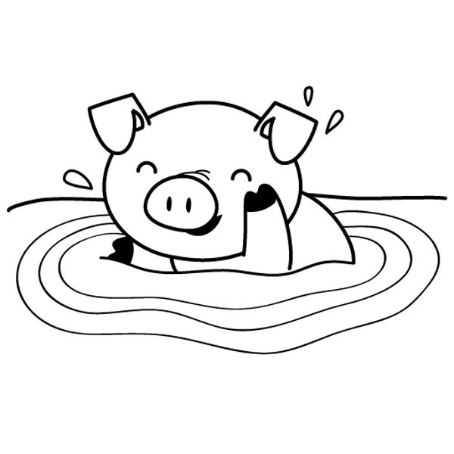 Cerdito